Renault Clio: naša história, vaše príbehy
20/03/2023

DEDIČSTVO

Renault Clio je od svojho uvedenia na trh v roku 1990 nepretržitým hitom - doteraz sa ho na celom svete predalo 16 miliónov kusov! Je to najpredávanejší francúzsky automobil všetkých čias. Keďže sa chystá debut vynoveného modelu Clio V, obzrieme sa späť za ságou Clio. Prinášame Vám množstvo údajov, fotografií a aj svedectiev majiteľov. Pretože každý má nejakú spomienku na Clio!

https://youtu.be/jmbIxl5jPwg

Úspešný príbeh modelu Clio

Okrem toho, že sa Clio stalo významným modelovým radom značky Renault, je najpredávanejším francúzskym vozidlom vôbec. Od roku 1990, kedy sa prvá generácia dostala do predajní, sa predalo takmer 16 miliónov vozidiel Clio v 120 krajinách!

16 miliónov je veľa automobilov! Od nárazníka k nárazníku by 16 miliónov vozidiel Clio obkolesilo Zem 1,6-krát. Nie menej! A ak by ste ich postavili jedno na druhé, boli by 75 000-krát vyššie ako Eiffelova veža! Už sa vám točí hlava?

Prečo to bol taký hit? Pretože keď sa model dostal na trh a vystriedal Renault 5, spôsobil revolúciu v segmente viacúčelových mestských vozidiel. Prišiel s novými a vylepšenými prvkami vo všetkých oblastiach (podvozok, výbava, celková kvalita atď.) a so širokou škálou verzií, takže každý si mohol nájsť Clio, ktoré mu vyhovovalo, za cenu, ktorú si mohol dovoliť. "Nie je dosť drahé, synku," hovorila raz jedna reklama.

Každá generácia posúvala DNA modelu Clio do nových výšin a stavala na silných stránkach predchádzajúcej generácie. Výsledkom je, že po 30 rokoch je stále jedným z najznámejších vozidiel vo svojom segmente, a to na každom trhu, na ktorom sa nachádza. Dokonca bol nie raz, ale dvakrát zvolený za európske auto roka!

Ešte aj teraz sa v závodoch v tureckej Burse a v slovinskom Novom Meste denne vyrobí viac ako 1 400 kusov modelu Clio. V Burse schádza z výrobných liniek model Clio každú minútu!

Sága Clio v 16 záberoch

Niektoré z modelov Clio vám budú povedomé, o iných ste možno nikdy nepočuli.

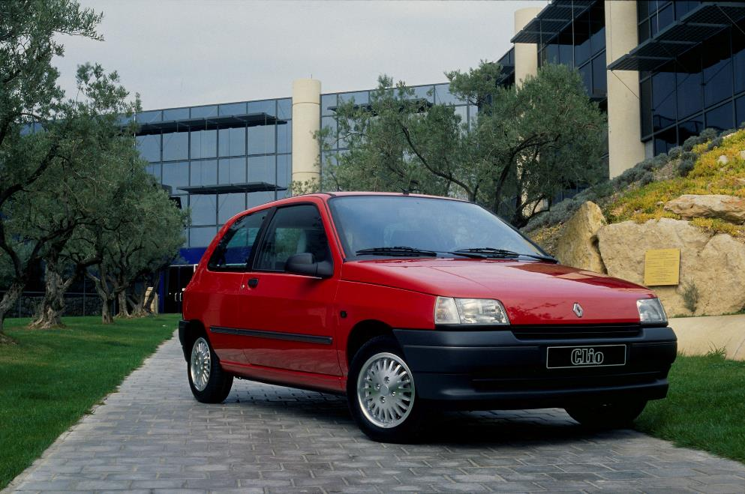

Úplne prvé Clio
Model Clio vystriedal v roku 1990 model Renault 5. V ponuke bol umiestnený vyššie a otriasol segmentom mestských vozidiel. Vystrelil tiež na vrchol rebríčka predajnosti vo Francúzsku a stal sa Európskym autom roka 1991.

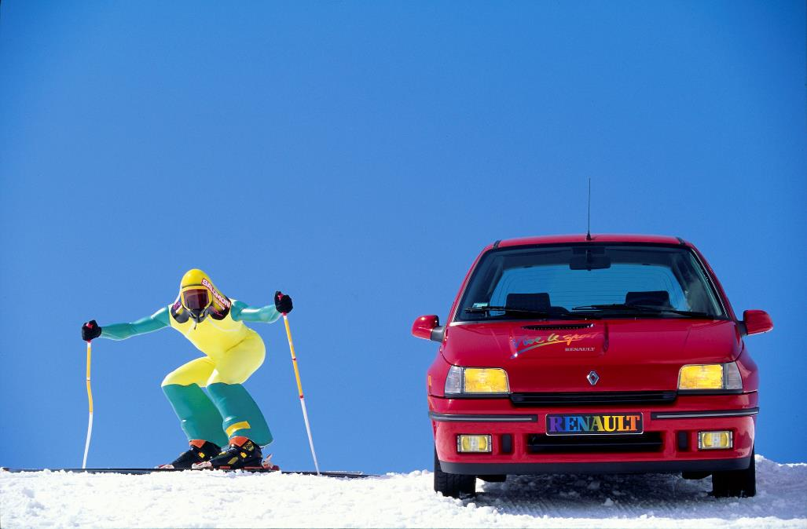
Clio 16S
V marci 1991, sotva rok po svojom uvedení na trh, sa modelový rad Clio rozrástol o športovú verziu 16S, ktorá sa stala nástupcom modelu Renault 5 GT Turbo. Jeho 1,8-litrový motor s výkonom 140 koní, bezchybné jazdné vlastnosti a úchvatný vzhľad ho okamžite posunuli na výslnie.

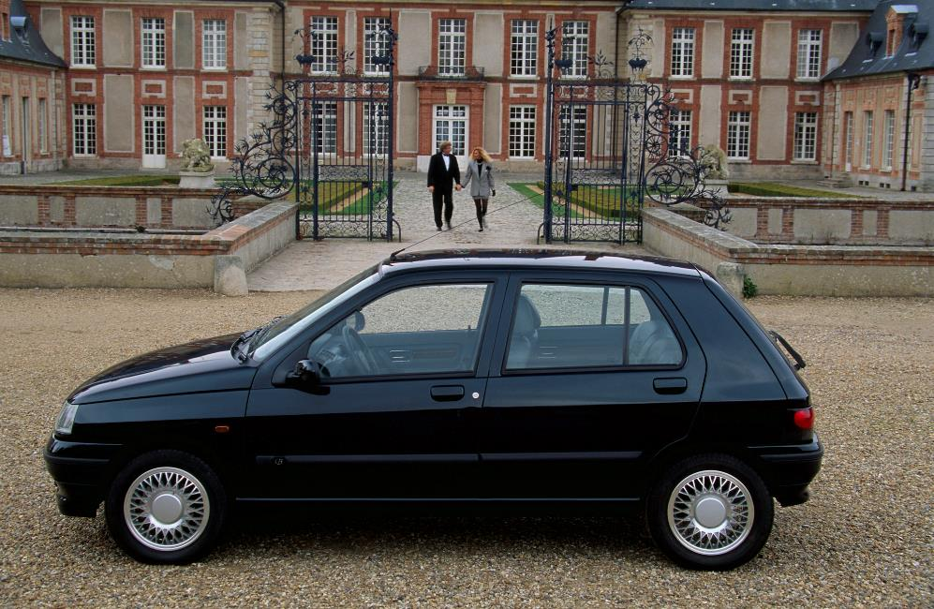Clio Baccara
Clio dostalo svojho elegantného súrodenca Baccara v roku 1991, rovnako ako predtým Supercinq. V interiéri sa vyznačoval koženými a drevenými doplnkami, špičkovou výbavou a motorom s výkonom 92 koní. Táto výbava bola v roku 1997 premenovaná na Initiale.

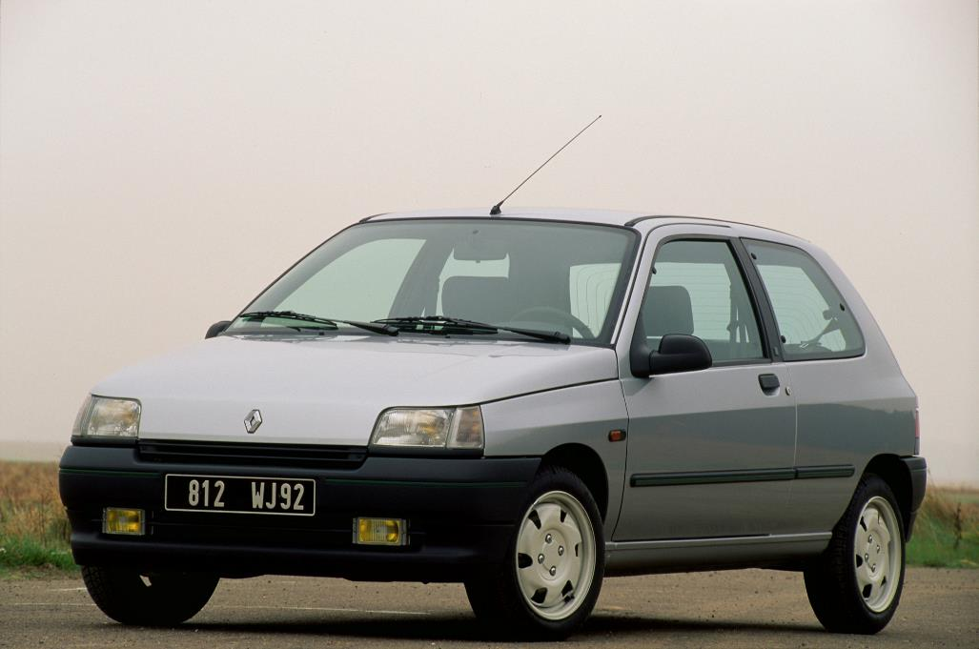
The Clio S
V roku 1992 si mohol každý kúpiť auto so športovým dizajnom. Clio S bolo svižné a cenovo dostupné mestské auto značky Renault. Malo rovnaký motor 1,4 Energy, ale so stupňovitými prevodmi, ktoré umožňovali rýchlejšie spojkovanie a zvyšovanie otáčok, aby auto hučalo.

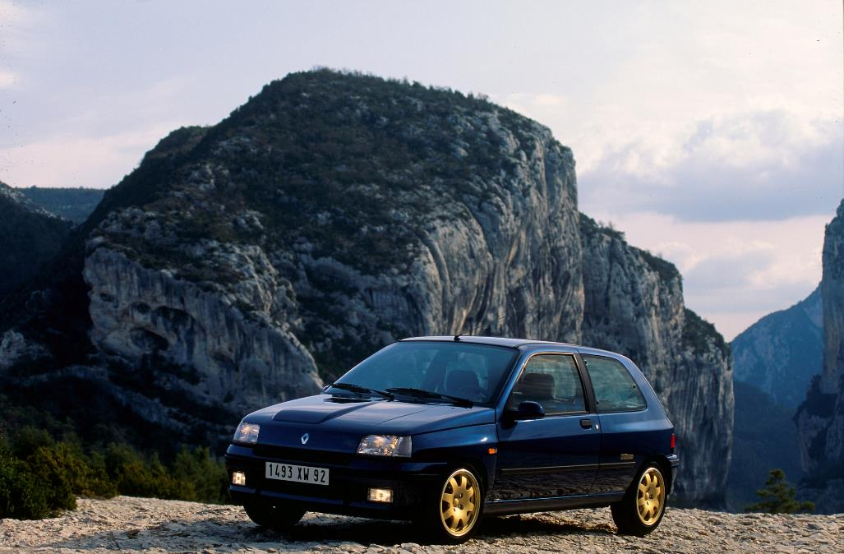
Clio Williams
Ikonický model Clio Williams sa objavil v roku 1993. Bol pomenovaný podľa tímu Williams-Renault, ktorý pretekal vo Formule 1, a zo dňa na deň sa zapísal do histórie športových vozidiel. Jeho perleťovo modrý odtieň, zlaté disky Speedline, výkon 150 koní a tuhšie odpruženie z neho urobili kompaktný športový automobil, po ktorom vo svojej dobe túžil každý.

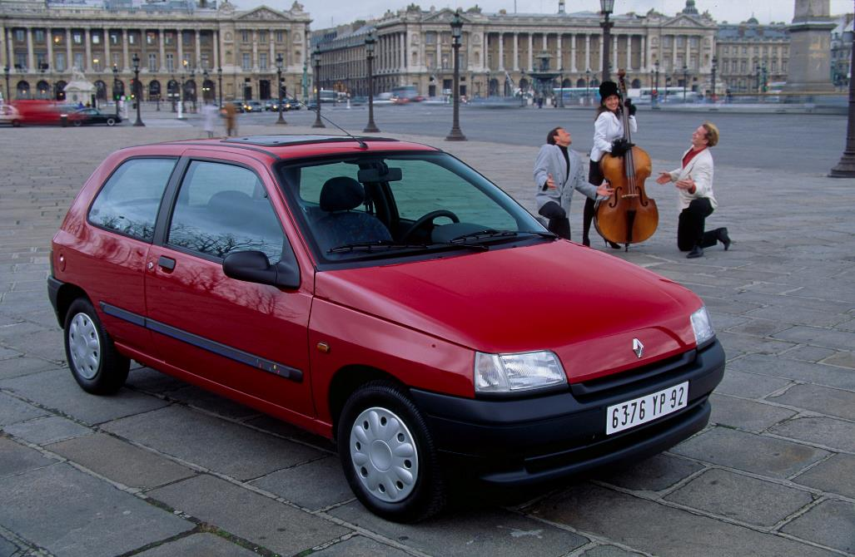
Nezabudnuteľné limitované edície
Chipie, Be Bop, MTV, Oasis, Night & Day a Aida sú len niektoré zo špeciálnych edícií, ktoré obohatili ponuku Clio I - a na väčšinu z nich sa spomína dodnes. Na obrázku je Clio Be Bop, ktoré sa štandardne dodávalo s autorádiom.
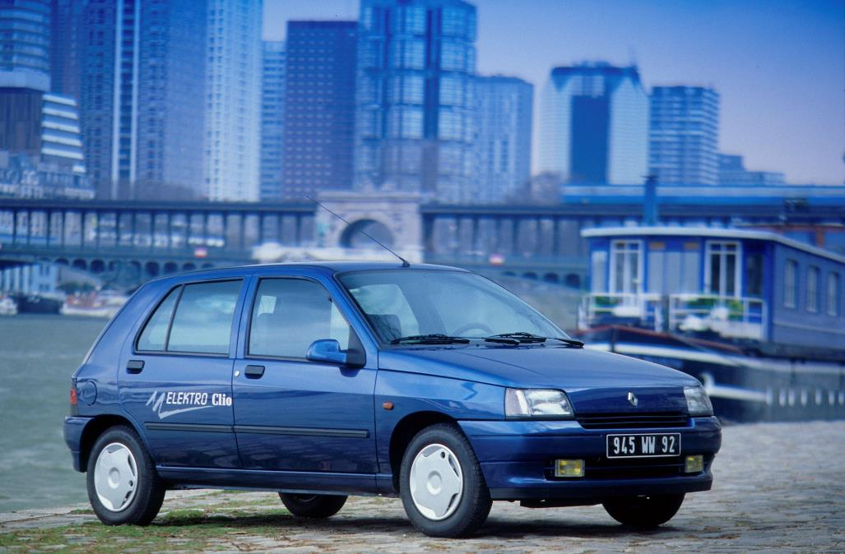
Clio Electric
Renault bol priekopníkom v oblasti elektrických vozidiel už v roku 1995, keď predstavil elektrické Clio s dojazdom 80 až 100 km. Rovnako ako spaľovacie Clio malo štyri riadne sedadlá, elegantné čalúnenie a najmodernejšiu výbavu. Nabíjalo sa za 8 hodín pomocou akejkoľvek domácej zásuvky.

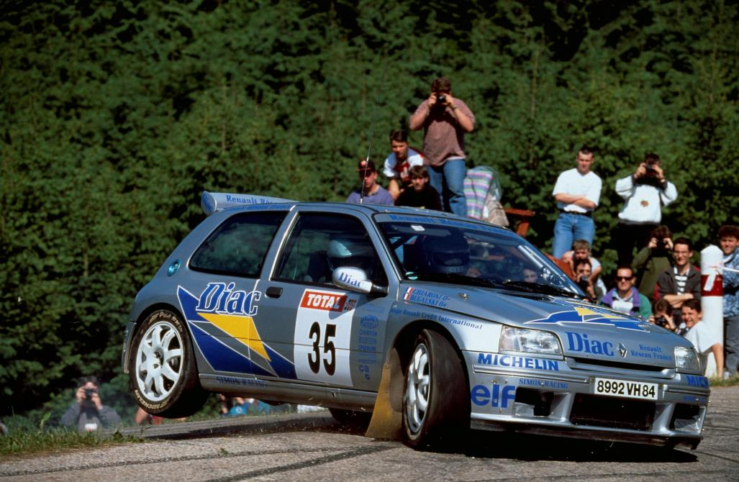
Clio Maxi
Clio si podmanilo rally trate a čoskoro začalo čarovať na makadame v národných šampionátoch s verziou Groupe A. Clio Maxi (na obrázku so zosnulým Philippom Bugalským za volantom) začalo súťažiť v kategórii Kit-Car v roku 1995.
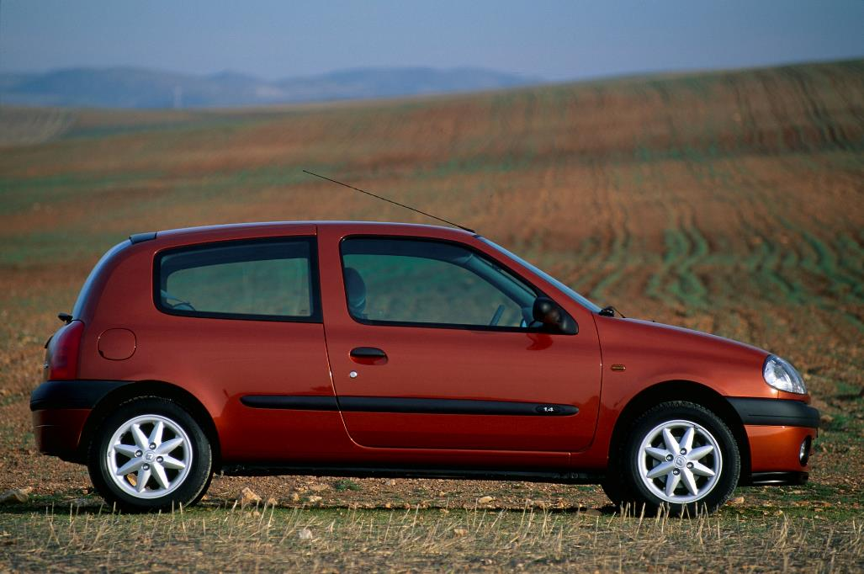
Clio II
Druhá generácia modelu Clio, predstavená v roku 1998, bola väčšia a okrúhlejšia, a teda aj priestrannejšia. Jeho kompletný modelový rad obsahuje to správne Clio pre potreby každého. Nadšenci športových vozidiel si obľúbili najmä modely Clio R.S. a Clio V6.
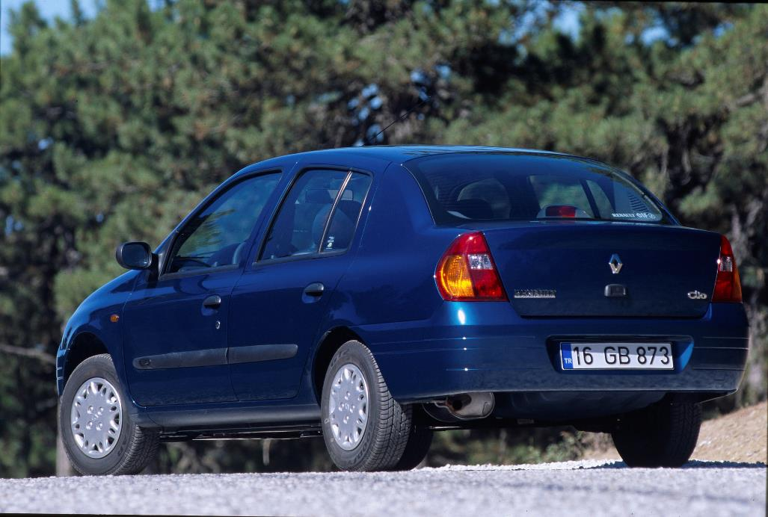
Clio Symbol
Na niektorých trhoch, kde si zákazníci obľúbili zadné sedadlá s výrezom, Renault vyrobil model Clio s kufrom vzadu. Prvý model tejto série, Clio Symbol, sa objavil v roku 1999. Čoskoro sa upustilo od označenia "Clio" a ponechalo sa len označenie "Symbol" (v niektorých krajinách “Thalia”). Po modernizáciách v rokoch 2008 a 2012 ho v roku 2021 nahradil model Taliant.
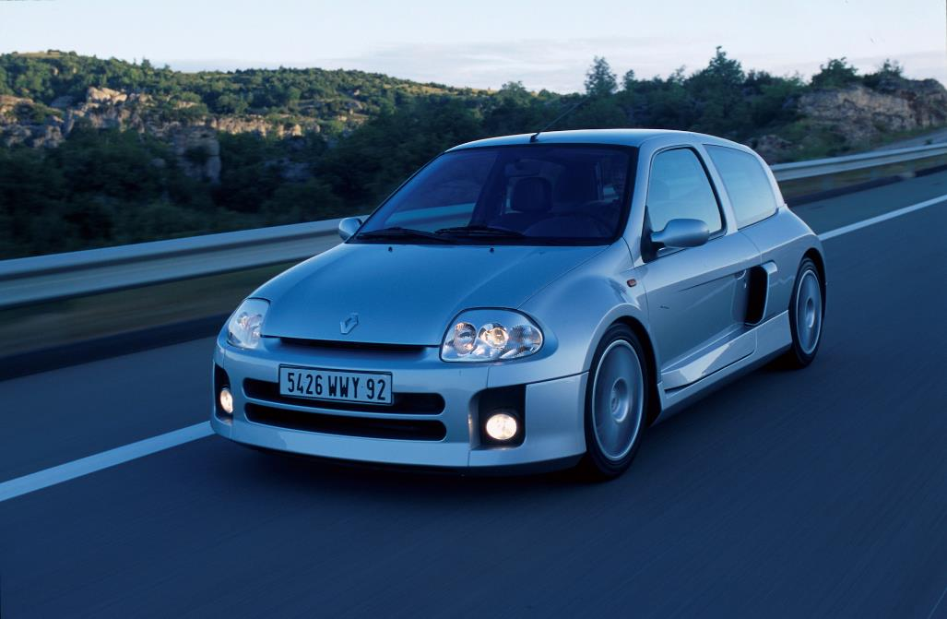
Clio V6
Širšie blatníky sa nedajú prehliadnuť a pri pohľade na ne si určite spomeniete na R5 Turbo. Renault Sport si v roku 2000 vysníval Clio V6, naplnil ho 230 koňmi a motor umiestnil za vodiča. Táto verzia je dnes zberateľským modelom.
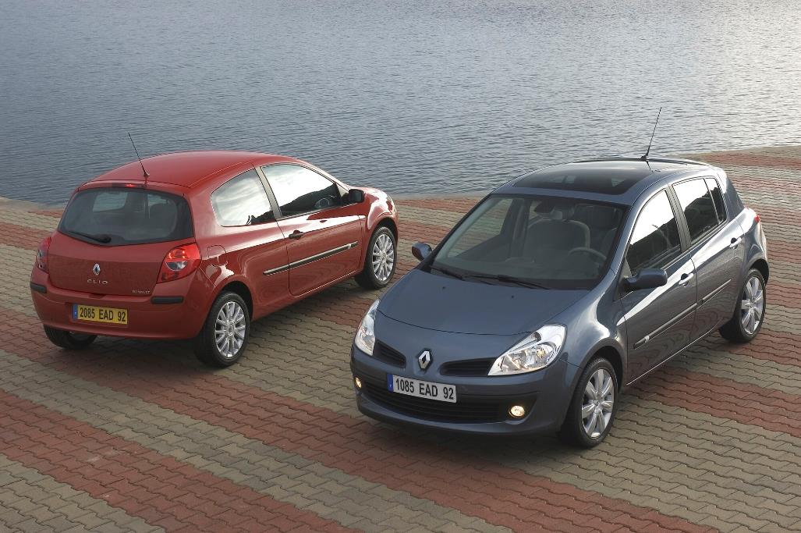
Clio III
Tretia generácia modelu Clio prišla na trh v roku 2005 a posunula sa na vyššiu úroveň vďaka bohatej výbave a 5 hviezdičkám v nárazových testoch Euro NCAP. A Clio si za ňu vyslúžilo ďalšie ocenenie Auto roka.
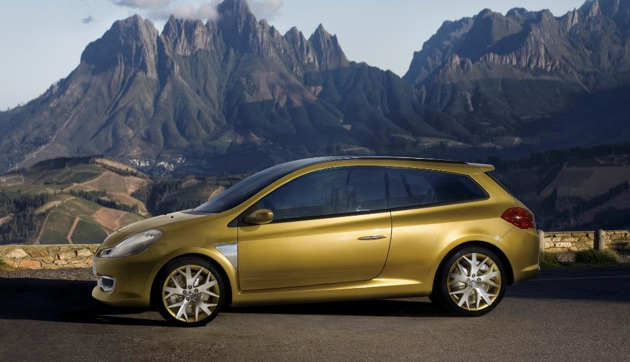 Koncept Clio Grand Tour
Štýlový koncept Clio Grand Tour, ktorý bol uvedený v roku 2007, bol predzvesťou modelu Clio III Kombi uvedeného na trh v nasledujúcom roku. Podobná verzia bola neskôr k dispozícii aj pre Clio IV.

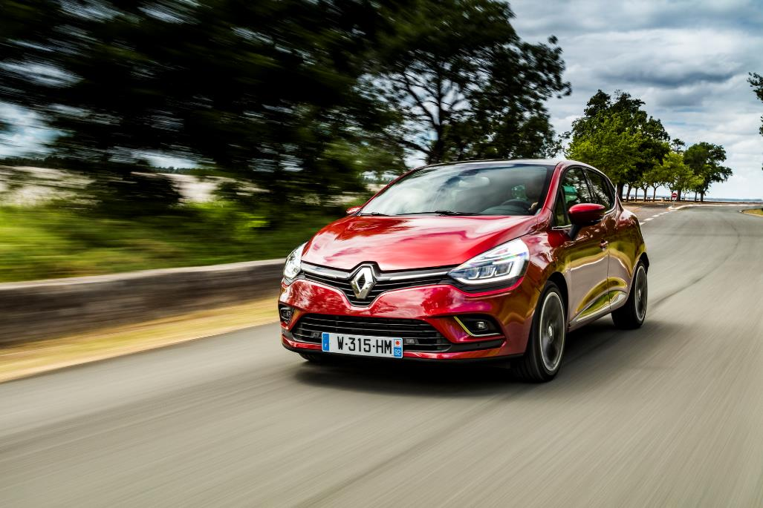
Clio IV
Štvrtá generácia modelu Clio bola inšpirovaná konceptom DeZir a do predajní sa dostala v roku 2012. Bolo to prvé vozidlo s novým vizuálnym označením značky Renault, ktoré bolo možné prispôsobiť a obsahovalo verziu kombi pre rodiny.
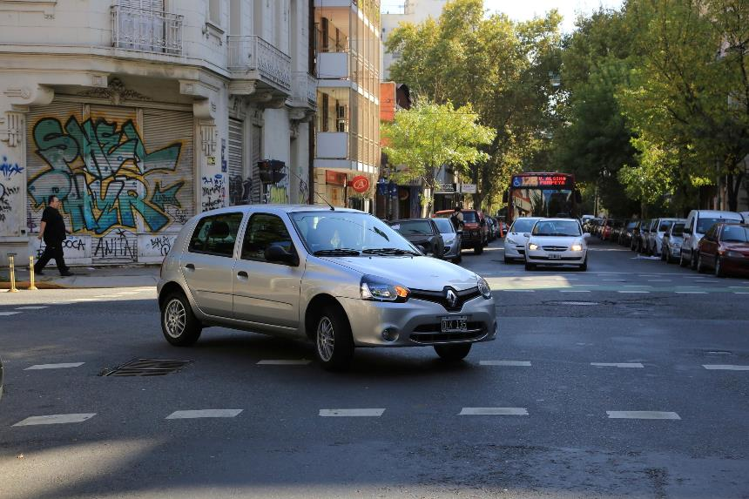
Clio Mio
Model Clio Mio bol v roku 2012 vyrobený na zákazku pre latinskoamerický trh na základe modelu Clio II. Predával sa 4 roky a predalo sa ho takmer 550 000 kusov!

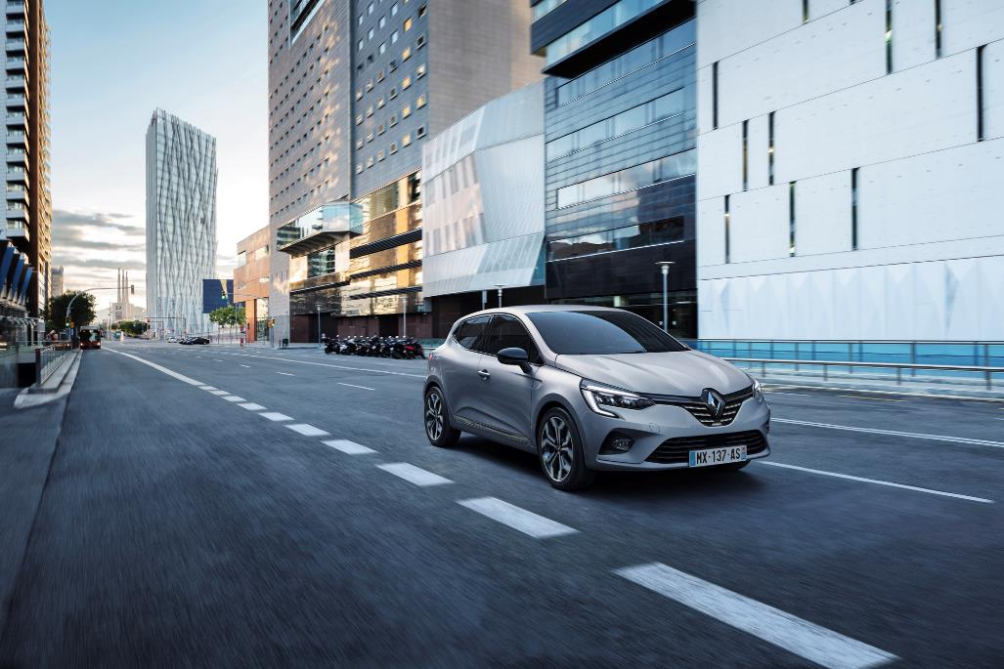
Clio V E-TECH
Začiatkom roka 2019 sa Clio V začalo poháňať elektrickým pohonom s mimoriadne účinným hybridným E-TECH pohonom. Prišlo s novým high-tech interiérom a pokročilými asistenčnými funkciami pre vodiča vrátane systému autonómnej jazdy 2. úrovne.

A tento príbeh sa v dohľadnej dobe neskončí! Clio predstaví ďalšiu kapitolu svojho príbehu v utorok 18. apríla. Sledujte nás!

Ďalšie informácie:
The Clio story: at 22, it’s come of age
Clio story: relive the success of the best-selling French car in history
…

Každý má spomienku na Clio

Práve v Boulogne-Billancourt, rodisku značky Renault, sme sa o modeli Clio porozprávali s okoloidúcimi, s obchodnými zástupcami a so zákazníkmi v predajni RRG Boulogne. A tí mali čo povedať! Všetci majú svoj názor, spomienku alebo príbeh viažuci sa k "maličkému" automobilu, ktorý dospel.

"Renault Clio? Pre mňa je to symbol Francúzska a stelesnenie automobilu, na ktoré sa môžete spoľahnúť. Môj otec mal Clio II a o 25 rokov neskôr som sa naučil šoférovať Clio V. Na toto vozidlo mám len príjemné spomienky."Pierre

“Clio je naozaj fantastické auto. Bolo to moje prvé auto a prvé auto môjho syna. Naučil sa v ňom šoférovať a teraz má svoje vlastné Clio. Ak mám hovoriť za seba, najnovší model je celkom fešák. Podľa mňa je to úžasné vozidlo!"” Nelly

“Na Clio nemám zlého slova! Nemá veľkú spotrebu a dá sa s ním ľahko parkovať... Je ideálny na to, aby som s ním mohol jazdiť sám!” Dominique

“So svojím Clio 3 som zažila nezabudnuteľné chvíle. Boli sme spolu takpovediac 16 rokov a predávam ho, aby som si kúpila Clio 5. Páči sa mi jeho veľkosť: nie je príliš malé ani príliš veľké.” Véronique

“Mal som Clio 2, Clio 3 a Clio 4.V modeli Clio som najazdil stovky tisíc kilometrov.” Georges

“Moje prvé auto ako mamy bolo Clio. Keď sa mi v roku 1999 narodil syn, darovali mi ho svokrovci. Nikdy som nemala také pohodlné a komfortné auto.” Sophie

“Môj otec mal Clio, moja sestra mala Clio, moja manželka mala Clio. Je to auto, ktoré sa prenáša z generácie na generáciu.” François-Xavier

O značke RENAULT
Renault, historická značka a priekopník v oblasti elektrických vozidiel v Európe, vždy vyvíjal inovatívne vozidlá. So strategickým plánom „Renaulution“ sa Renault pustil do ambicióznej transformácie generujúcej hodnoty, ktorá smeruje ku konkurencieschopnejšiemu, vyváženejšiemu a elektrifikovanejšiemu radu. Jeho ambíciou je stelesniť modernosť a inovácie v oblasti technológií, energetiky a služieb mobility v automobilovom priemysle i mimo neho.
Média kontakt:
Ivana Obadalová
PR manažérka Renault Slovensko
0905 210 315
ivana.obadalova@renault.sk

